传智播客
《Android移动应用基础教程》
教学设计

课程名称： Android移动应用基础教程
授课年级： 2015年级
授课学期： 2015学年第一学期
教师姓名： 某某老师

2014年10月09日
课题名称 | 第2章 Android UI开发 | 计划学时 | 6学时
内容分析 | Android程序开发最重要的一个环节就是界面处理，界面的美观度直接影响用户的第一印象，因此，开发一个整齐、美观的界面是至关重要的，本章将针对Android中的UI开发进行详细地讲解。
教学目标 | - 要求学生了解什么是UI，以及View和ViewGroup的继承关系；  - 要求学生掌握常见布局的使用，并能独立设计美观的界面布局；  - 要求学生掌握样式和主题的使用，能使用样式或者主题优化布局；  - 要求学生掌握JUnit、LogCat、Toast的使用，会对程序进行测试；
教学重点 | 六种常见布局、样式和主题、国际化、程序调试
教学难点 | 样式和主题
教学方式 | 教师采用课堂讲授为主，使用教学PPT辅助授课。
教  学  过  程 | 第一学时  （UI概述、布局的创建、相对布局、线性布局）  一、情景导入  1、Android UI介绍（PPT8-9）  大家有没有发现，Android应用或者游戏界面做的都非常美观，而且特别吸引人，让大家很有兴趣使用，例如QQ界面、微信界面、网易新闻等等。这个就是界面的UI效果。  Android程序开发最重要的一个环节就是界面处理，界面的美观度直接影响用户的第一印象，因此，开发一个整齐、美观的界面是至关重要的，本章将针对Android中的UI开发进行详细地讲解。  2、引出UI的相关知识  在本章中，我们首先要了解UI这个概念，然后掌握常见的几种布局方式，以及如何使用样式和主题，最后会讲解国际化、程序调试等知识。  二、知识讲解  1、UI概述（PPT10）  老师引导，在学习Android UI开发之前，首先要了解UI这个概念。所谓的UI（User Interface），它是人与手机之间数据传递、交互信息的重要媒介和对话接口，是Android系统的重要组成部分。一个应用程序，除了其功能强大之外，最重要的就是完美的UI设计。  然后引出，一个Android应用的界面是由View和ViewGroup对象构建的。分析View与ViewGroup的继承关系。  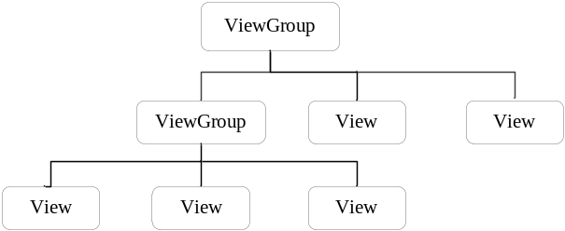  2、布局的创建（PPT11）  老师引导，通过前面的学习，现在大家了解了什么是UI，接下来我们就演示一下Android中如何创建布局。首先说明创建布局的步骤，然后进行动手实践，在实践的过程中针对每个步骤进行解释说明。  3、相对布局（PPT12-14）  老师通过问题引导，大家之前都做过预习，想一想Android中有多少种布局？学生回答之后老师进行说明。  Android中的布局分为六种，分别是相对布局、线性布局、表格布局、网格布局、帧布局、绝对布局，本节课先为大家讲解相对布局。  讲解相对布局时，先要介绍一些常用属性，然后给出相对布局的图，进而给出相对布局的代码。  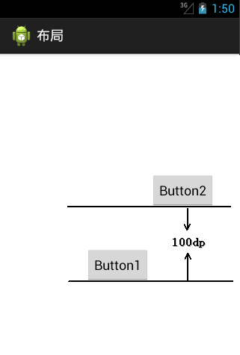  4、线性布局（PPT15）  老师引导，下面我们讲解第2种布局——线性布局，线性布局是Android中较为常用的布局方式，它使用<LinearLayout>标签表示。  介绍线性布局主要有两种形式，一种是水平线性布局，一种是垂直线性布局。  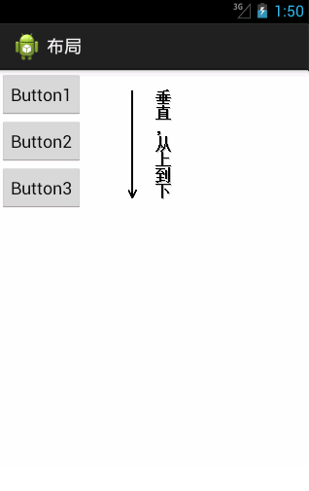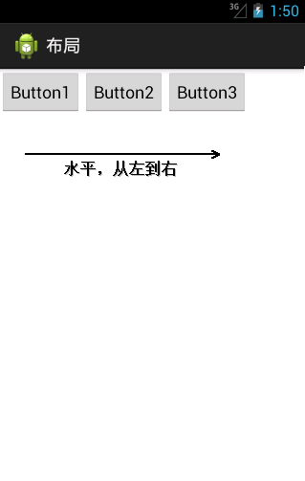  三、知识巩固  1、总结知识点，使用博学谷系统中的随堂练习题巩固本节课所学知识。  2、使用博学谷系统中的测试题给学生布置作业。  第二学时  （表格布局、网格布局、帧布局、绝对布局、用户注册案例）  一、知识回顾  1、对上节课留的作业进行答疑。  2、回顾总结上节课的内容，引出本节课主题  上节课讲解了UI概述、布局的创建、相对布局、线性布局等知识。接下来本节将针对表格布局、网格布局、帧布局、绝对布局、用户注册案例进行讲解。  二、知识讲解  1、表格布局（PPT16）  老师引导，表格布局相对于前两种布局差异较大，表格布局是让控件以表格的形式来排列组件的，只要将组件或信息放在单元格中，组件就可以整齐的排列。  在TableLayout中，行数由TableRow对象控制的，即布局中有多少TableRow对象，就有多少行。每个TableRow中可以放置多个组件。  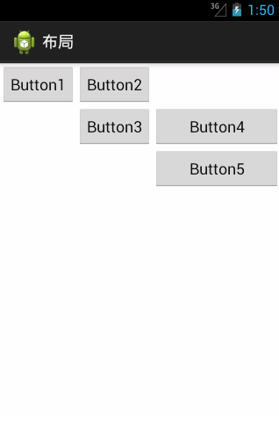  给出表格布局的代码，然后针对代码进行详细的分析，并讲解其中的重要知识。  2、网格布局（PPT17-18）  老师引导，网格布局与表格布局有些类似，网格布局用一组无限细的直线将绘图区域分成行、列和单元，并指定控件的显示区域和控件在该区域的显示方式。它实现了控件的交错显示，能够避免因布局嵌套对设备性能的影响，更利于自由布局的开发。  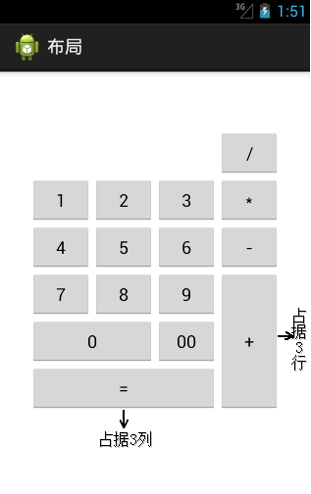  需要注意的是，网格布局是Android4.0新增的布局，如果在项目中使用，需要把SDK的最低版本指定为Android4.0（API14）以上。  AndroidManifest.xml中的配置SDK最大兼容版本和最小兼容版本的代码如下所示：  <uses-sdk  android:minSdkVersion="14"  android:targetSdkVersion="17" />  3、帧布局（PPT19）  老师提问引导，大家有没有在手机上玩过刮刮卡，你们知道这种界面是怎么实现的吗？同学猜测性的回答，老师说明，其实这种功能就是通过帧布局实现的，一个刮刮卡就是两个重叠在一起的两张图片，通过手指的移动将上一张图片变成透明，然后显示刮奖的效果。  帧布局是Android布局中最简单的一种，帧布局为每个加入其中的控件创建一个空白区域（称为一帧，每个控件占据一帧）。采用帧布局方式设计界面时，只能在屏幕左上角显示一个控件，如果添加多个控件，这些控件会按照顺序在屏幕的左上角重叠显示。  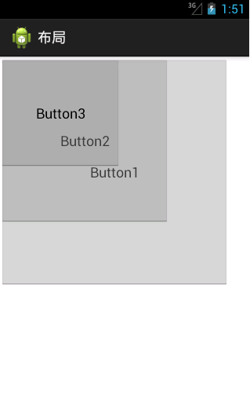  4、绝对布局（PPT20-21）  老师引导，接下来为大家介绍最后一种布局——绝对布局，绝对布局通过指定x、y坐标来控制每一个组件的位置，放入该布局的组件需要通过android:layout_x和android:layout_y两个属性指定其准确的坐标值，并显示在屏幕上。绝对布局通常用于游戏中，精确的控制人物的位置。  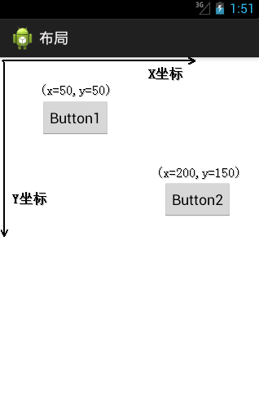  需要注意的是，理论上绝对布局可以完成任何的布局设计，但是实际的工程应用中不提倡使用这种布局。因为使用这种布局不但需要精确计算每个组件的大小，而且当应用程序运行在不同屏幕的手机上产生的效果也不相同，因此，一般不推荐使用绝对布局。  5、用户注册案例（PPT22）  老师引导，现在大家将6种布局都学完了，接下来通过一个注册用户的综合案例来巩固大家对布局的掌握。这个页面包含了相对布局（RelativeLayout）、线性布局（LinearLayout）、文本控件（TextView）、编辑框（EditText）、普通按钮（Button）、单选按钮（RadioButton）。  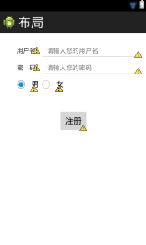  三、知识巩固  1、总结知识点，使用博学谷系统中的随堂练习题巩固本节课所学知识。  2、使用博学谷系统中的测试题给学生布置作业。  第三学时  （样式和主题、国际化）  一、知识回顾  1、对上节课留的作业进行答疑。  2、回顾总结上节课的内容，引出本节课主题  上节课讲解了Android中的常见布局，以及通过一个用户注册案例来对布局的知识进行巩固提升，接下来本节将针对样式和主题、国际化进行讲解。  二、知识讲解  1、样式和主题（PPT23-25）  老师引导，在Android中为了给用户带来更好的界面体验效果，提供了很多自带的样式和主题，这些样式和主题可以定义布局在界面上显示的风格。  - 样式：  Android中的样式和CSS样式作用相似，都是用于为界面元素定义显示风格，它是一个包含一个或者多个View控件属性的集合。样式只能作用于单个View，如EditText、TextView，使用样式可以指定多个控件具有的重复属性统一抽取出来进行编写，避免书写大量重复代码。  - 主题：  主题也是包含一个或者多个View控件属性的集合，但它作用范围不同。主题是通过AndroidManifest.xml中的<application>和<activity>节点用在整个应用或者某个Activity，它的影响是全局性的。如果一个应用中使用了主题，同时应用下的View也使用了样式，那么当主题和样式中的属性发生冲突时，样式的优先级高于主题。  介绍完样式和主题概念，接着讲解如何使用系统自带的主题。在Android系统中，自带的样式和主题都可以直接拿来用，例如设置主题可以通过android:theme="android:style/…"在弹出的对话框中选择。  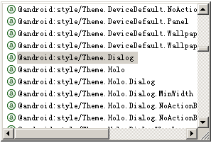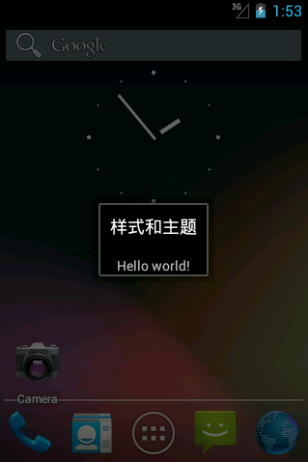  然后再讲解，当自定义的样式或者主题不能满足需求时，还可以自定义，并说明自定义样式和主题的步骤。  1） 在res/values 目录下创建一个样式文件style.xml，添加一个<resources>根节点。  2） 在<resources>节点中添加一个<style>节点，并在该节点中为样式或主题定义一个唯一的名字，也可以选择增加一个父类属性，表示当前风格继承父类的风格。  3） 在<style>节点中声明一个或多个<item>，每个<item>节点需要定义一个属性名，并在元素内部设置这个属性的值。  然后按照步骤进行自定义样式和主题，并展示效果。  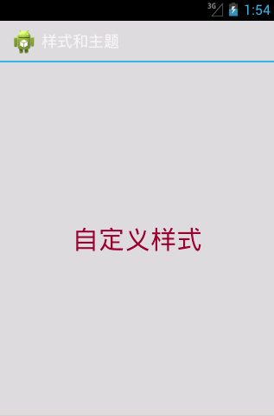  2、国际化（PPT26-27）  老师引导，大家在使用手机时，有没有注意过语言设置这个选项，当我们选择English时，手机中的所有内容都变成英文显示，当选择Chinese时，所有的内容都是中文显示。这个就是国际化。  所谓的国际化，就是指软件在开发时就应该具备支持多种语言和地区的功能，也就是说开发的软件能同时应对不同国家和地区的用户访问，并针对不同国家和地区的用户，提供相应的、符合来访者阅读习惯的页面或数据。由于国际化Internationalization这个单词的首字母“I”和尾字母“N”之间有18个字符，因此国际化被简称为I18N。  由于Android采用XML文件来管理资源文件，因此Android程序国际化只需要为资源文件提供不同语言国家对应的内容即可。开发者只需要在res目录下新建几个values文件夹即可。需要注意的是，新建的values文件是有命名规则的，具体如下所示：  values-语言代码-r国家代码  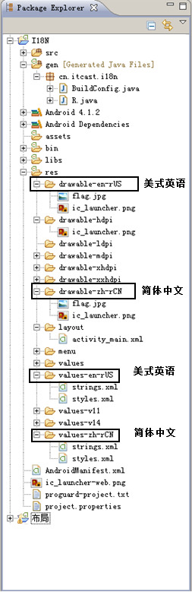  需要注意的是，在匹配资源时先会找语言、地区完全匹配的。如果没有地区匹配的，则查找语言匹配的。  然后创建一个I18N的程序，创建两个资源文件夹，分别命名为“values-zh-rCN”、“values-en-rUS”并将values文件夹下的strings.xml文件复制到这个文件夹下。 “values-zh-rCN”文件夹下的strings.xml文件如下所示：  <?xml version="1.0" encoding="utf-8"?>  <resources>  <string name="app_name">国际化</string>  <string name="menu_settings">设置</string>  <string name="hello_world">你好，世界!</string>  </resources>  运行程序，打开系统设置（setting菜单）找到【language&input】→【language】→→【简体中文】，设置好语言之后，重新进入程序能可以看到如下界面。    三、知识巩固  1、总结知识点，使用博学谷系统中的随堂练习题巩固本节课所学知识。  2、使用博学谷系统中的测试题给学生布置作业。  第四学时  （JUnit单元测试、LogCat、Toast）  一、知识回顾  1、对上节课留的作业进行答疑。  2、回顾总结上节课的内容，引出本节课主题  上节课讲解了样式和主题、国际化，接下来将针对程序中的调试进行讲解，其中包括JUnit、LogCat、Toast等知识。  二、知识讲解  1、JUnit单元测试（PPT28）  教师引导，市面上那些无论多好的应用在开发时都免不了出现一些BUG，为了避免BUG的产生，需要不断地进行测试。在Android开发中使用的是JUnit单元测试。  JUnit实际上是一个测试框架，它是Android SDK1.5加入的自动化测试功能，我们可以在完成某一个功能之后就对该功能进行单独测试，而不需要把应用程序安装到手机或模拟器中再对各项功能进行测试，这样会大大提高程序开发的正确性与开发效率。  JUnit的使用分为三个步骤，具体如下：  1、配置JUnit环境  2、创建测试类  3、运行测试程序  当运行结果与期望结果匹配时，JUnit窗口会显示绿条  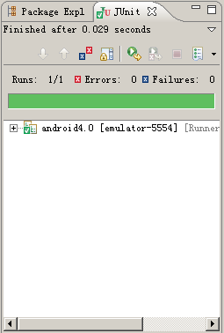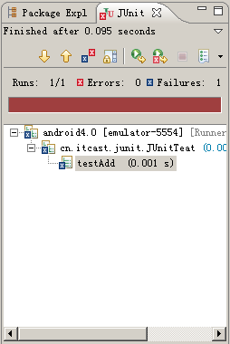  2、LogCat（PPT29-30）  教师引导，咱们在进行Java程序开发时，使用最多的就是System.out.println(“ ”);语句，该语句用于将信息输出到Console控制台。  在Android中，应用是运行在一个单独的设备中，Android应用的调试信息会输出到这个设备单独的日志缓冲区中。要想从设备日志缓冲区取出这些日志信息，就需要使用LogCat。  Log所输出的日志内容分五个级别，由低到高分别是Verbose、Debug、Info、Warming、Error，这些级别分别对应Log类中的Log.v()、Log.d()、Log.i()、Log.w()、Log.e()五个静态方法，使用不同的方法输出信息的颜色各不相同。  - Verbose（V）：显示全部信息，黑色  - Debug（D）：显示调试信息，蓝色  - Info（I）：显示一般信息，绿色  - Warming（W）：显示警告信息，橙色  - Error（E）：显示错误信息，红色  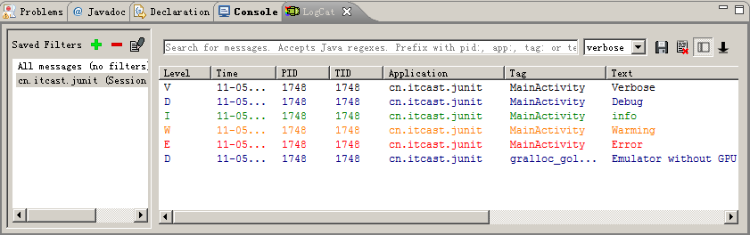  3、Toast（PPT31-32）  老师引导，前面小节讲解如何使用JUnit和LogCat进行程序调试，在实际开发中，大多Android开发者也将Toast作为调试工具，通过Toast组件显示各种变量值，以观察错误。  Toast会显示一个小消息告诉用户一些必要信息，该消息在显示短时间后自动消失，并不会干扰用户操作。Toast组件有两个方法makeText()和show()，其中makeText()方法用于设置要显示的字符串，show()方法显示消息框，其基本语法如下：  Toast 变量名称 = Toast.makeText(Context,Text,Time);  变量名称.show();  上述语法格式可以简写，例如，要在程序中创建一个Toast显示“这是弹出消息！”：  Toast.makeText(MainActivity.this,"这是弹出消息！",Toast.LENGTH_SHORT  ).show();  三、知识巩固  1、总结知识点，使用博学谷系统中的随堂练习题巩固本节课所学知识。  2、使用博学谷系统中的测试题给学生布置作业。  第五学时、第六学时  （上机练习）  - 完成教材中所有教学案例以及课后习题中的上机练习。  - 使用博学谷系统中的测试题给学生布置上机练习，或者老师自行安排上机练习。
思考和练习 | 见教材第2章课后习题
教
学
后
记

